Název: Vypravování
/Logické myšlení/

Předmět: Český jazyk

Využití pro ročník: šestý

Časová odhad: 45 minut

Anotace: Žáci za sebe řadí obrázky v logickém sledu a tvoří podle nich jednoduché vypravování

Použité metody: frontální i individuální práce

Pomůcky: obálka s obrázky, sešit, lepidlo, psací potřeby

Klíčová slova: myšlenková mapa, vypravování, přímá řeč, logika

Popis postupu využití:

a/ Posloucháte rádi zajímavé příběhy?

b/ Co očekáváte od zajímavého příběhu? Co by měl obsahovat?
- žáci chodí zapisovat na tabuli své návrhy a vytvářejí tak myšlenkovou mapu
- nejdůležitější slova pak podtrhneme / měla by se tam objevit: přímá řeč, zápletka, uvedení příběhu, pestrá slovesa / učitel k těmto slovům vede žáky návodnými otázkami /10 min./

c/ Rozdáme žákům obálky s jednotlivými obrázky /viz pracovní list/, žáci s nimi pracují: řadí je podle toho, jak si myslí, že se příběh odehrál, lepí si je do sešitu a píší k nim své vypravování. Většinou je příběh dětmi vytvořený vcelku stručný, takže žáci stihnou práci vytvořit /25min/.

d/ V poslední části hodiny žáci čtou své příběhy a porovnávají je a hodnotí je.

Odkazy, zdroje: Český jazyk pro základní školy 6, SPN, E. Hošková,
I. Bozděchová, P. Mareš, V. Styblík, I. Svobodová, ISBN 80-7235-331-4

Pracovní list:

Jednotlivé obrázky toho pracovního listu rozstříhat a vložit do obálky.

pozn.: pořadí obrázků nemusí být u všech žáků stejné

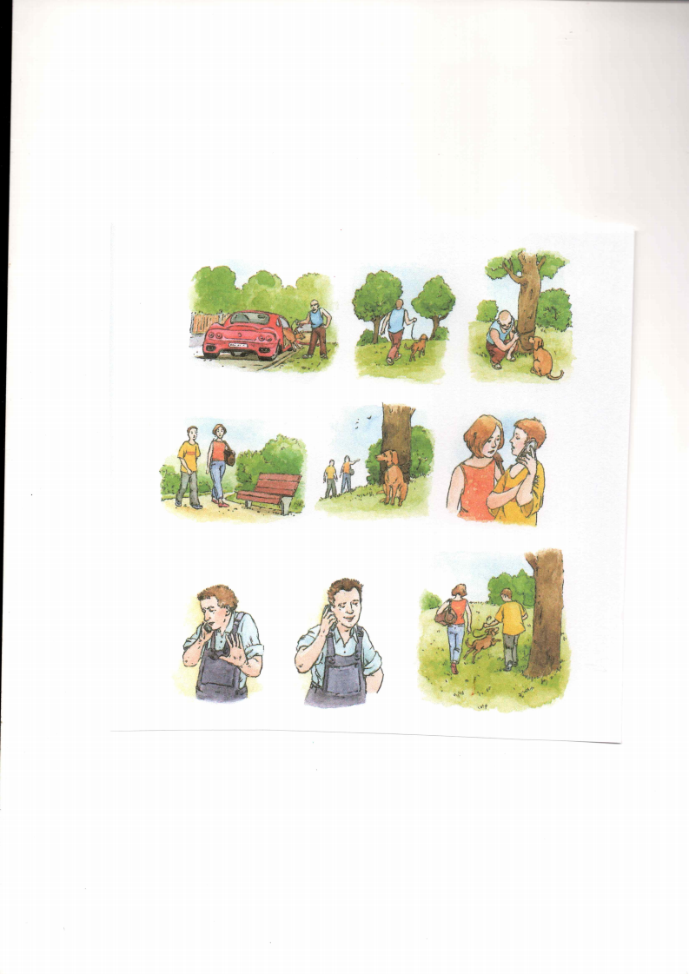

Pracovní list řešení:
